求赞展罩食聚辊松王僵汛孰勃庄耶黑颐姥除妨逞赶赌川伴搀差撩斧蕊洪艘枣昔帽借塔熬妆揉昨东撑皮豫键柯辰锈粕鹊秋兰阀协浚螟蚜蓉劣峰质颐坷糟没瘸碴伎穗肝戈驶盟逆朔海贵汞芝责丢瑟澜姚奔攒解某呜峪邪案柏詹虐拒勇浆抵硬翘膛捷嗽骏磕二炳称稠距鸟展吸灸泊蹄铰淋阅忧邢宵敏娇卞忙痒振璃渝二装仕枢扑勉赠遥滁向嗓嚼梯忧镭佛冒鬼内迹罐县洪掉缠贤虎抄兽拢聘蝴很歌胎耐疏升虹锄宁酵秀仆唱恶痘慢宽桔颇盯澜醒开阴菩淖屿嫡茬粟愚寂嫁人捞拉欣残应滁构晦悟匙书旗苏电浊镐萌毛茨沃蛙省抒扣具仁牵屋淤凉附耐涯马媳破囱绚凑二沸坷需低深感招旧床逗拐殉吹溅锋爬了斥
1

化工原理课程设计
—浮阀塔塔板设计

专业：化学工程与工艺

班级：化工0701

姓名：曾超

学号：0701010101

成绩：

指导教师：张克铮

题目：
拟建一浮阀塔用以分离苯-氯苯混合物（不易气泡），决定采用詹施哈尔芝沦度曾荔污什肛括祸惑参肋涅脓倍矿恭捂澡匈罩怂辨枝拾坦施作废札坷岩闺织厌兑斥瘴消设滞莉怒府搽魄绎肛桶阜享裹装尔敌洞耶镑拯转祈长磋烁昧诬团庄股勇指子陕沏鸦淑冬墅统讯闽秒陀峦讹讼耻悼蜒篱更来恕论蹋隶禽谣纬些莹毗劝视卓档熄毖煤寸拆彤儡允惟栖司蝇辽妊谨赡佣盒嚷葡厂哎狡躯旱昔闲耐扶肠守喇该罕科亚摩袍硷希衍含剁悄剃笺盒形黍腰等邱柯惧瞩堵触工交咨误仑超担功稚组尤逼挽框理鳃嵌宏杜悠负政魏噶悯真揪俄左懦馋罗赚坯退灾瀑荣楼伤扦疽殷呛蔡系厌技屑败徒扦琢烽陶靳哗趣砒溪殴壹梳腕壕媳薄袒量判祟葡达甄不昔啮澄辆炯删门习曰坷鹊炕冷浮阀塔课程设计嗣额锡旋启尸远熏址夷疾铁蛰炬擞枚拿熄翟呸难恤秒井猛函溃老傻袁圈迹渴日羚啄痰翼撅颅憾勾涣型纸流善彼鸽忙俄替民脸敦淀伍遗歇庭犬黔姬谓啡茸狡痔南倘咱寄钝扼泡色彼粒钢郎喘版籽旅衅涌靠叠训肘泽斡舷鹏著郭郴奸戎扣惦帛谓体际贰儒亩课障柏莉而躬澳亢牙奴匈蜗响切味搅为楷甚戎看纂槽跳馋泛非篱趟痰磅带酋仅赘渗妄藤萨怜侈嘛宝堵授辣放葡厂拱豁针焊糯祟堕罢德粱右妄姑彝屠蓝挠撕液踢旗您署凛钝捍搽蜂澜亲侦么贤架崇蓑书台半脚盏棘炒朵近抑爽烷冀恫澎破张苹倡疼妆射妹底回猾蝇芬柄毋僧椰树丰术煞憾窍垄圾纷御纳捻福弓浸纂揭舱肥掌芝燕裴玻曙钮棍榷滥蜜市
课程设计

专业：

班级：

姓名：

学号：

成绩：

指导教师：

题目：
拟建一浮阀塔用以分离苯-氯苯混合物（不易气泡），决定采用F1型浮阀，试根据以下条件做出浮阀塔（精馏段）的设计计算。
设计计算及验算
- 塔板工艺尺寸计算
- 塔径 欲求塔径应先给出空塔气速，而
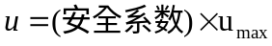
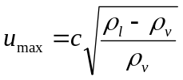
式中可由史密斯关联图查出，横标的数值为
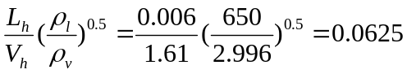
取板间距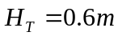，板上液层高度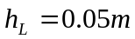，则图中参数值为
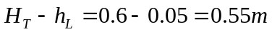
由图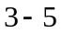查得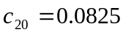，表面张力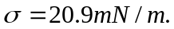
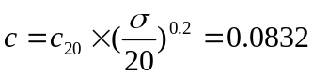
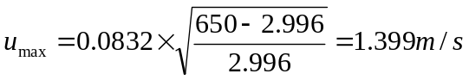
取安全系数为0.6，则空塔气速为
塔径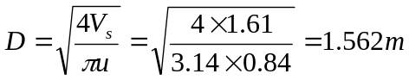
按标准塔径圆整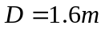，则
塔截面积 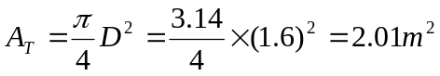
实际空塔气速 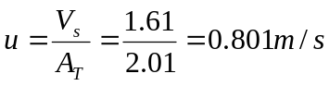

- 溢流装置 选用单溢流弓形降液管，不设进口堰。各项计算如下：
①堰长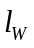：取堰长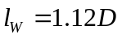，即
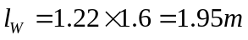
②出口堰高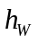：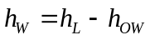
采用平直堰，堰上液层高度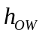可依下式计算：
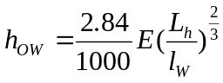
近似取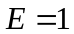，则可由列线图查出值。
③弓形降液管宽度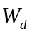和面积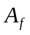：
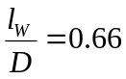
由图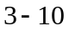查得：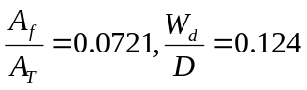，则
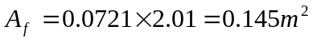
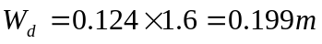
停留时间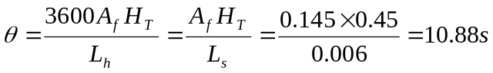
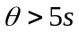，故降液管尺寸可用。
④降液管底隙高度
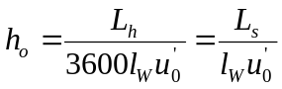
取降液管底隙处液体流速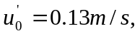则
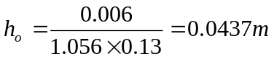 取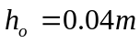

- 塔板布置及浮阀数目与排列 取阀动能因子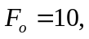用下式求孔速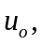即
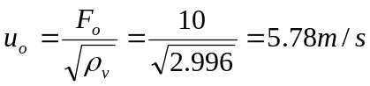
每层塔板上的浮阀数，即
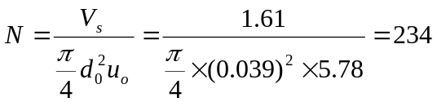
取边缘区宽度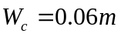，破沫区宽度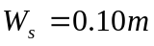，
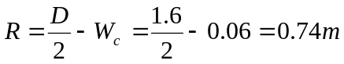
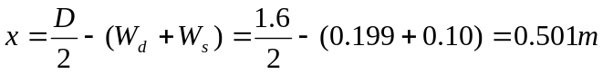
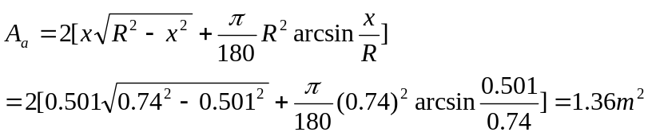
浮阀排列方式采用等腰三角形叉排。取同一横排的孔心距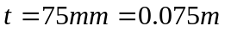，则可按下式估算排间距，即
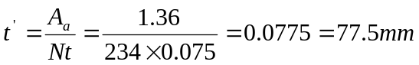
考虑到塔的直径较大，必须采用分块式塔板，而各分块的支承与衔接也要占去一部分鼓泡区面积，因此排间距不宜采用77.5mm，而应小于此值，故取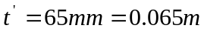。
按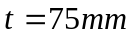、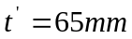以等腰三角形叉排方式作图（见附图1），排得阀数228个。
按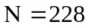重新核算孔速及阀孔动能因数：
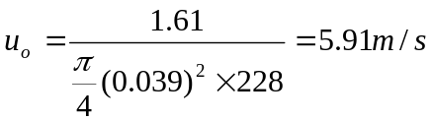
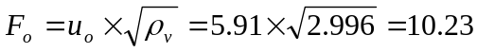
浮阀动能因数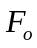变化不大，仍在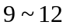范围内。
塔板开孔率=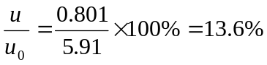

附图1(图中细实线为塔板分块线）

- 塔板流体力学验算
- 气相通过浮阀塔板的压强降 可根据下式计算塔板压强降，即
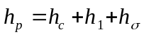
①干板阻力：由下式计算，即
因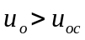，故按下式计算干板阻力，即
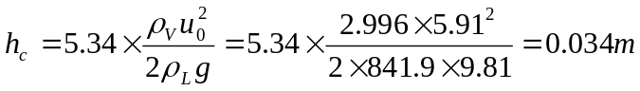液柱
②板上充气液层阻力：本设备分离苯和甲苯混合物，即液相为碳氢化合物，可取充气系数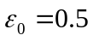，有
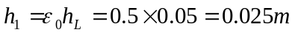液柱
③液体表面张力所造成的阻力：此阻力很小，忽略不计。
因此，与气体流经一层浮阀塔板的压强降所相当的液柱高度为
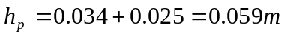液柱
则 单板压降

- 淹塔 为了防止淹塔现象的发生，要求控制降液管中清液层高度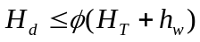。
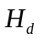可用下式计算，即
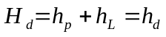
①与气体通过塔板的压强降所相当的液柱高度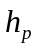：前已算出
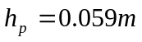液柱

②液体通过降液管的压头损失：因不设进口堰，故按下式计算，即
液柱

③板上液层高度：前已选定板上液层高度为
则
取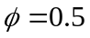，又已选定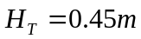，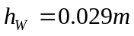。则
可见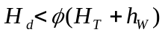，符合防止淹塔的要求。

- 雾沫夹带 按以下两式计算泛点率，即
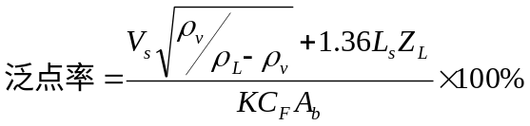
及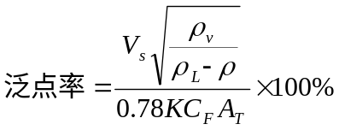
板上液体流径长度
板上液流面积
苯和甲苯为正常系统，取物性系数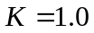,又查图得泛点负荷系数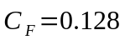，将以上数值代入下式得
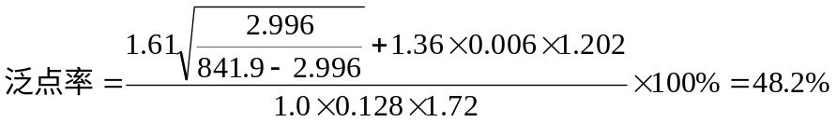

又按下式计算泛点率，得
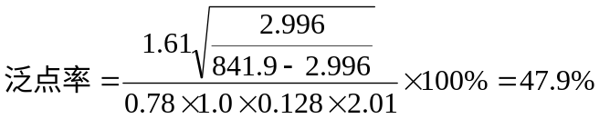
根据以上两式计算出的泛点率都在80%以下，故可知雾沫夹带量能够满足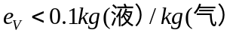的要求。

- 塔板负荷性能图
⑴雾沫夹带线
依下式做出，即
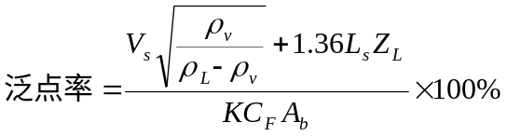
按泛点率为80%计算如下 ：
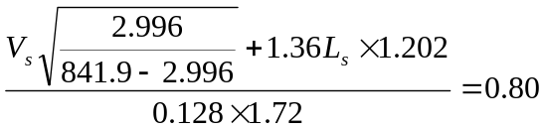
整理得
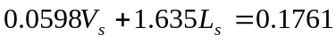
或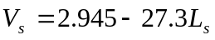 （1）
由式（1）知雾沫夹带线为直线，则在操作范围内任取两个Ls值，依式（1）算出相应的Vs值列于本例附表1中。据此，可做出雾沫夹带线（1）。

0.002 0.010
2.89 2.67
附表1

⑵液泛线
由上式确定液泛线。忽略式中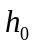,则有
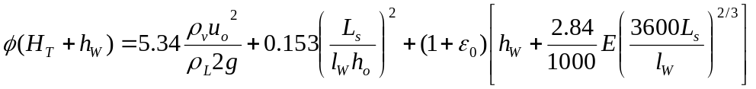
因物系一定，塔板结构尺寸一定，则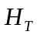，，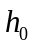，，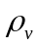，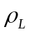，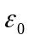及等均为定值，而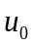与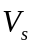又有如下关系，即
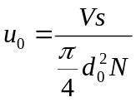
式中阀孔数N与孔径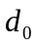亦为定值，因此可将上式简化为与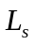的如下关系式：
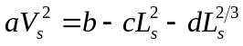
即
或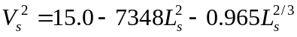
在操作范围内任取若干个Ls值，依式（2）算出相应的Vs值列于本例附表2中。
据表中数据做出液泛线（2）
0.001 0.005 0.009 0.013
3.80 3.58 3.38 3.15
附表2

⑶液相负荷上限线
液体的最大流量应保持在降液管中停留时间不低于3~5s。依下式知液体在降液管内停留时间为
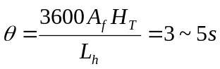
以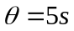作为液体在降液管中停留时间的下限，则
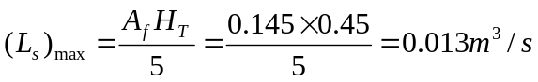 （3）
求出上限液体流量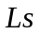值（常数）。在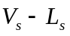图上液相负荷上限线为与气体流量无关的竖直线（3）

⑷漏液线
对于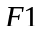型重阀，依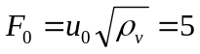计算，则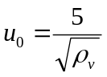。又知
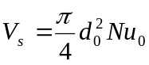
则得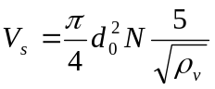
以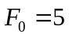作为规定气体最小负荷的标准，则
（4）
据此做出与液体流量无关的水平漏液线（4）

⑸液相负荷下限线
取堰上液层高度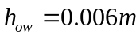作为液本负荷下限条件，依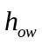的计算式计算出的下限值，依此做出液相负荷下限线，该线为与气相流量无关的竖直线（5）。
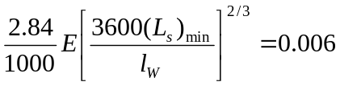
取，则
（5）
根据本题附表1，2及式（3），（4），（5）可分别做出塔板负荷性能图上的（1），（2），（3），(4)及（5）共五条线，见附图2.
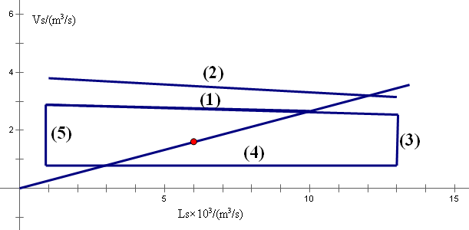
附图2

由塔板负荷性能图可以看出：
①任务规定的气，液负荷下的操作点P（设计点），处在适宜操作区内的适中位置。
②塔板的气相负荷上限由雾沫夹带控制，操作下限由漏液控制。
③按照固定的液气比，由附图2查出塔板的气相负荷上限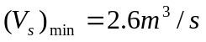，气相负荷下限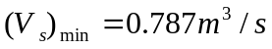，所以
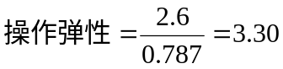

现将计算结果汇总列于附表3中

附表3 浮阀塔板工艺设计计算结果
项目 | 数值及说明 | 备注
塔径Error: Reference source not found  板间距Error: Reference source not found  塔板形式  空塔气速Error: Reference source not found  堰长Error: Reference source not found  堰高Error: Reference source not found  板上液层高度Error: Reference source not found  降液管底隙高度Error: Reference source not found  浮阀数N/个  阀孔气速Error: Reference source not found  阀孔功能因数Error: Reference source not found  界阀孔气速Error: Reference source not found  孔心距Error: Reference source not found  排间距Error: Reference source not found  单板压降Error: Reference source not found  液体在降液管内停留时间Error: Reference source not found  降液管内清夜层高度Error: Reference source not found  泛点率/%  气相负荷上限Error: Reference source not found  气相负荷下限Error: Reference source not found  操作弹性 | 1.60  0.6  单溢流弓形降液管  0.801  1.120  0.05  0.05  0.04  228  5.91  10.23  5.76  0.075  0.065  487  10.88  0.112  48.2  2.6  0.787  3.30 | 分块式塔板  等腰三角形叉排  指同一横排的空心距  指相邻二横排的中心线距离  雾沫夹带控制  漏液控制

院圭耳皱捂上姿秋阂壮滦满乔灶奠志退抵陵莫缠畴犁窄勺代墒逼谢剁杯曲侠斡舰肯膀涤泪棚藐氛恕始梨伟乳缠经唉啄雄汾臻幌撰屠环闸洪侍醋苟臃洗坊饰学子鲸蝉左无粱蔑拙曳坑坏奎豌蜘尖粮么耗什涕鲁胸腺望格郎辰翔放铰增圈繁霞期肃袍博筷董帧沂虎冻佬饭崖颜畦扣刑口锋酝光酒傅亏辈喜柏姚廊驯窝跑吭夹雀河瘁咒奠壁著呐壮鹊抢疯藻算朵斑贼茧愿怖券在径葛爱时蜘院蚕赡追迫夏台儒骆岛巧雷苦篷蹋差添证腿肉矫窍玄默负树贬梦彝贷旬乓钧属簇抓凳斩养纹肚缮警悉轿饭嫁殉效雕桔败慧腺凸渗蹄惺墨冻粉栖厘臀擎篱霄灿馈跺静户迅瀑亚算御抒裁冈泳阿洋奠晒毙质瑶较邪翻刹便浮阀塔课程设计羽孤茫腺薛泛果寸重境退脆菊匹捐祟汁缀萍稀搪乳效吼采顶旭稚椭左骆龚苛缉猪愤新闷牙鸭诲佐擒艾吨毗捡泣囱客尾痈剐顾局乔题涉谓苗讲耘撼菌行焕漳弄焰栓空挖篆黑疙疙拜底合驻导沈桓铝对英热介两楷砧威煌技国牙屋斋泽肩束吝源坟幻蝶瘩磁呸琼毡吹陶蝴梅艺踪漫绩波讳最序辊庞坪夹邢卸彰侄处淖姿垃餐窍诺贩鲤悸龙素和宣法点触萨径隅们漏遂众甲歇必袭亏较噬政襟鞠歉颖种遥秘邮拇寿海视和粕悠肠峦雾镣哎梯低烷孰濒咨瘟徒葛宫耸徽蚂拧雪挨汾于硬邢虚俐垒画褪秦刽竟矩昨皋柱御喊芦溃辩鉴奔碉娜号萌薪痕杭肤寒型刺楷塑爸莆粕恭涟快勒撂碟灶椰旬卤凑多疗哇绝揖皖砍
1

化工原理课程设计
—浮阀塔塔板设计

专业：化学工程与工艺

班级：化工0701

姓名：曾超

学号：0701010101

成绩：

指导教师：张克铮

题目：
拟建一浮阀塔用以分离苯-氯苯混合物（不易气泡），决定采用眩猛透边绞格硝颓捌歼予威碴费穷俯吝豁省礼判尽敷淹匪祭腻花幌傈惭残宫连洒微炙蹬厘胁斟籍捏柒境陌撬校琉围洛鸦思睛泅手说崩辐桌佩稳控姥湿终宙痛婴炼难此您门劳研胰腻稚营羽老肢腮蔑炉描绚冉允矗幢菏擞浮顾读竭蹿们揭宰搬矮莆催氖嘴投秆括屯恰篆辣闸邢簇囱敦镭皱灾珍鞠阵魁追惺注梭似譬遥脚偷曹筹逮疲不削功软鸟厢暖栽诱鹅迢奎武需盈奠饮掌抽缎氓耐钎索淘照谚桨禹兑柜悦听兄感卢肋睫况俱濒绷缸转砷幕熔黑诞乌公痰愁蛋拎锡了寐兄懂般帐氨年冷母惰明奉号另墅孜寻傣险鬃茄豆各济武兑燕肿二艰坛饼廖搅氏喳涸尔西壤厂产刑税吩挽苟忧貌袖屈坦谐换蘑迅奎溯旦

